Denecourt (ITI_DENECOURT) 2

Définition 2

Classification BDUni 2

Reclassement / Sélection / Règles carto 2

Représentation cartographique 2

Symbolisation 2

Texte 2

Extrait carto 3

Requêtes SQL 3

# Denecourt (ITI_DENECOURT)

## Définition

Itinéraire Denecourt.

## Classification BDUni

|  |  |  |
| --- | --- | --- |
| Classe INCA | Valeur de symbo | Sélection BDUni |
| t_itineraire_n1 | ITI_DENECOURT | Les tronçons de route support d’itinéraire de nature « Autre » pour lesquels le toponyme comporte ‘Denecourt’ |

## Reclassement / Sélection / Règles carto

Lorsqu'un itinéraire Dénecourt est en partage d'un itinéraire pédestre, il sera décalé de l'autre côté du tronçon de route, chemin, sentier.

## Représentation cartographique

### Symbolisation

|  |  |  |  |  |
| --- | --- | --- | --- | --- |
|  | **Taille** | **Couleur** | **Style** | **Transparence** |
|  | 0.6 mm | C100M77 | continu | **/** |

### Texte

Numéro

## Extrait carto

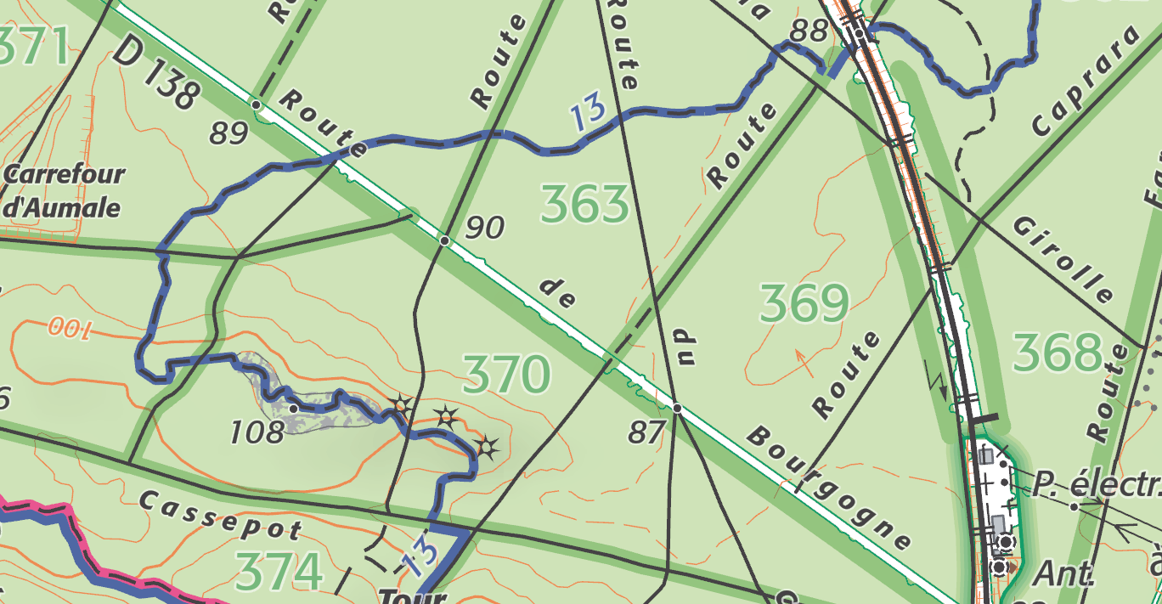

## Requêtes SQL

|  |  |
| --- | --- |
| BDUni | SELECT * FROM troncon_de_route  WHERE cpx_nature_itineraire_autre = 'Autre'  AND Toponyme LIKE '%%Denecourt%%' |
| INCA | select * from t_itineraire_n1  where SYMBO = 'ITI_DENECOURT' |
| SELECT * FROM e_toponyme_anno_t2010  WHERE SYMBO in ('ITI_DENECOURT') |
| F25 migré | select * from t_itineraire_n1  WHERE symbo = 'ITI_DENECOURT' |
| SELECT * FROM e_toponyme_anno_25000  WHERE annotationclassid = 37 And( textstring LIKE '1%' OR textstring LIKE '2%' OR textstring LIKE '3%' OR textstring LIKE '4%' OR textstring LIKE '5%' OR textstring LIKE '6%' OR textstring LIKE '7%' OR textstring LIKE '8%' OR textstring LIKE '9%') |
| *F25* | *SELECT * FROM iti_touristique_decale_25*  *WHERE selection_25k=’1’*  *AND symbolisation =’Sentier Dénecourt’*  *And not gcms_detruit* |